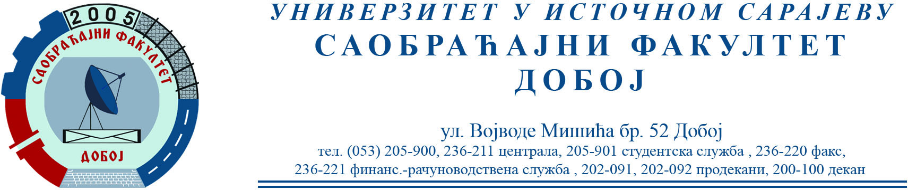

REZULTATI PRVOG KOLOKVIJUMA IZ PREDMETA KONSTRUKCIJA MOTORA SUS ODRŽANOG 06.12.2022.

Prvi kolokvijum položili su:
- Hanifa Suljić 23,5/28
- Esada Artuković 13,5/28
- Ćerima Plančić 13/28

Prof. dr Snežana Petković, redovni profesor.

